Suomalaisen median musiikkitarjonta kaipaa kulttuurista moninaisuutta
Transkulttuuriset muusikot keskustelivat Maailman musiikin keskuksessa 14.4.2014
Maailman musiikin keskuksen olohuonetapaamisessa maanantaina 14.4.2014 keskusteltiin muualta Suomeen muuttaneiden maailmanmuusikoiden tilanteesta. Mediasisältöihin vaikuttaminen, manageroinnin tukeminen ja kiertuerakenteen vahvistaminen maailman muusikoiden kohdalla olisivat tärkeitä askeleita, jotka voisivat hyödyttää maailmanmuusikoiden lisäksi muitakin tällä hetkellä marginaaliin jääviä musiikin lajeja.

Myös sellaisille muusikoille, joilla on takanaan huomattava ura muusikkona kotimaassaan, on tulojen ansaitseminen musiikilla Suomessa lähes mahdotonta. Yhtenä syynä tähän nähtiin suomalaisen median yksipuolinen musiikkitarjonta, joka ei laajenna yleisön musiikkimakua. Suomeen asettuneiden ulkomaalaistaustaisten muusikoiden on vaikea päästä myös kulttuurikeskusten ja festivaalien ohjelmistoon. Muusikot kertoivat yhtyeiden koossapitämisen haasteista, kun palkattuja esiintymisiä on kovin vähän.

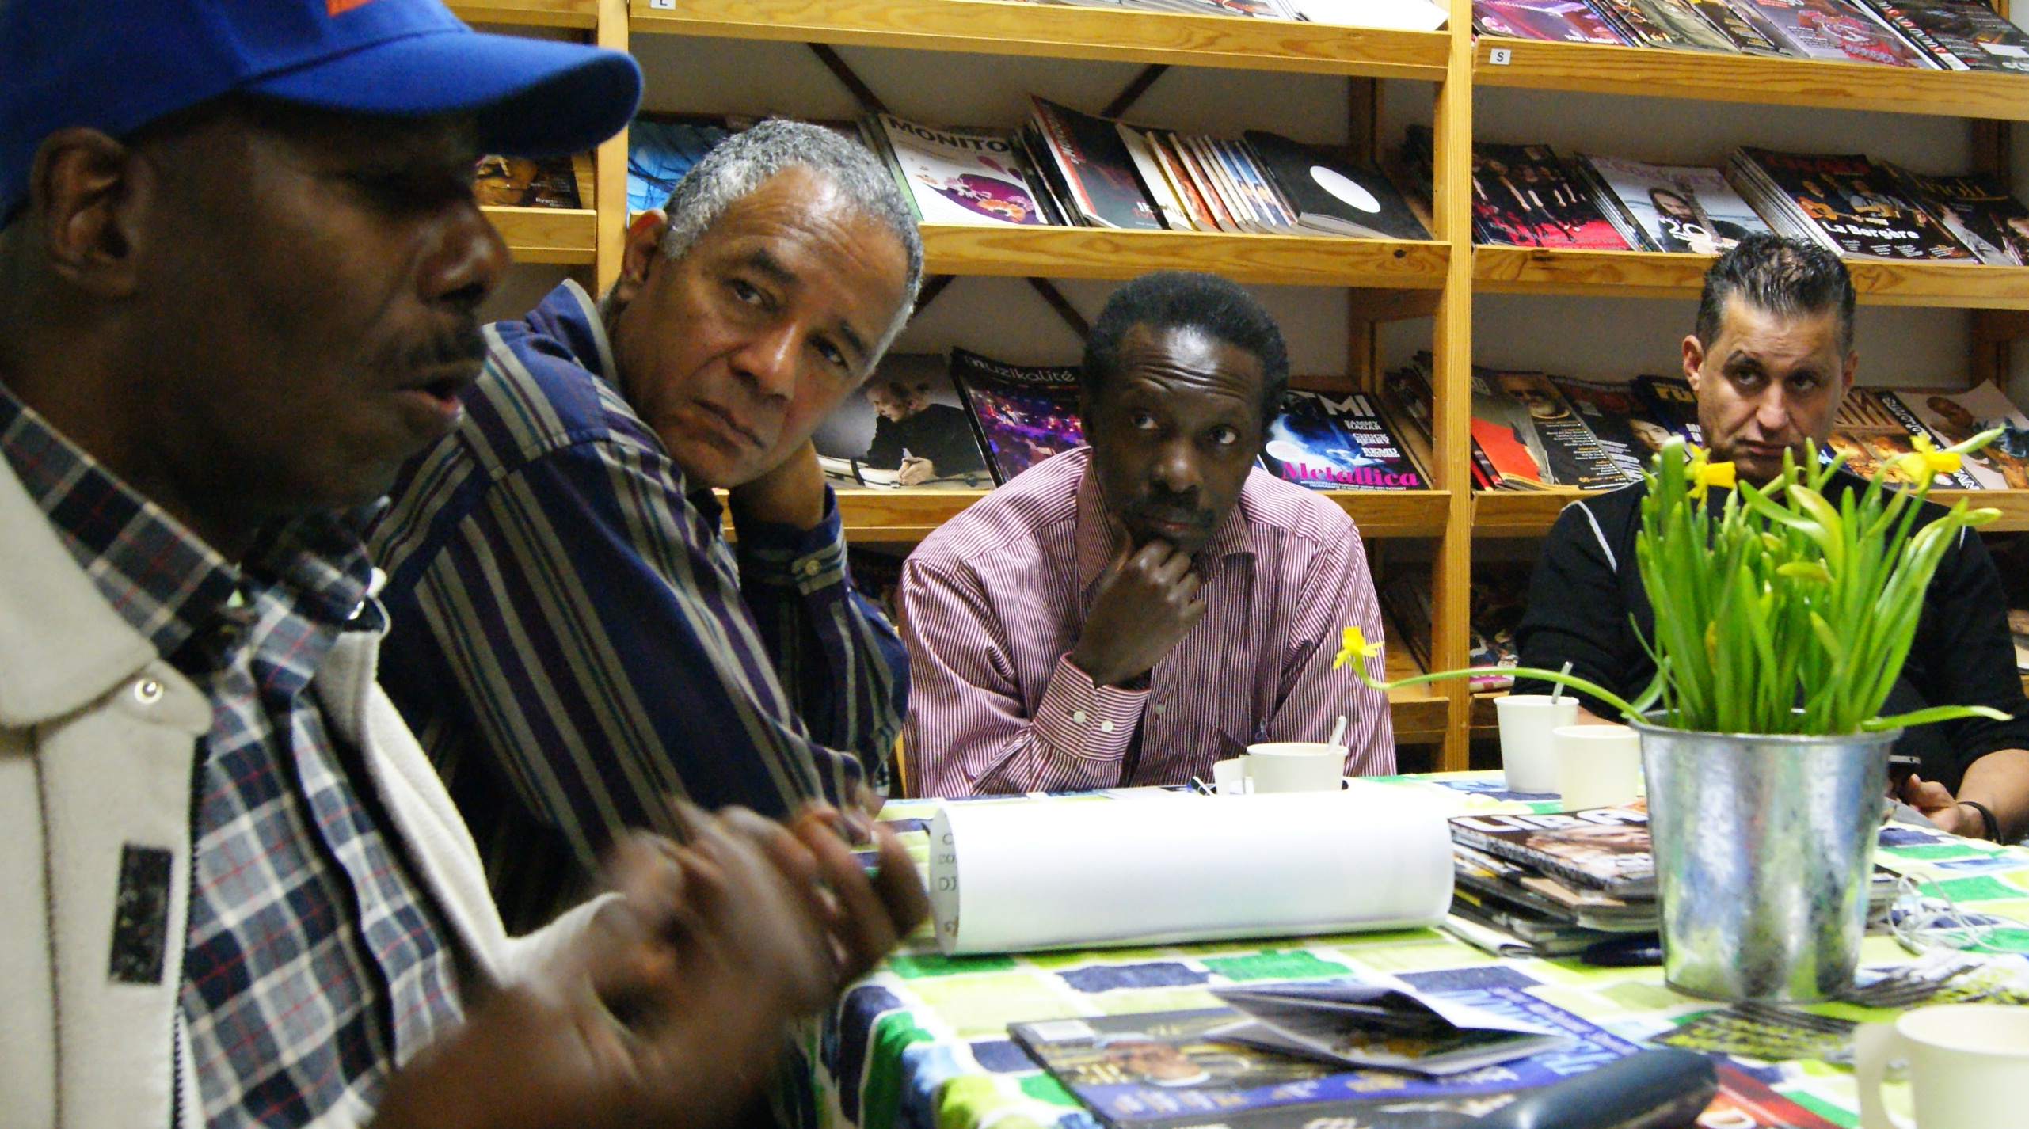

Kuka voisi vahvistaa eri musiikkilajien ääniä?
Pape Sarr, menestynyt senegalilaissyntyinen mbalax-muusikko ja Suomen tunnetuimpiin kuuluvan maailmanmusiikkiyhtyeen Galaxyn perustajajäsen huomautti, että radion ja television musiikkitarjonta on yksipuolistunut entisestään sinä aikana, jonka hän on viettänyt Suomessa. Myös Maailman musiikin keskuksen johtaja Jaana-Maria Jukkara ja Kansanmusiikin ja -tanssin edistämiskeskuksen toiminnanjohtaja Riitta-Liisa Joutsenlahti vahvistivat havainnon paikkansapitävyyden.
Useita muitakin kysymyksiä nousi esiin: Onko Suomelle todella hyväksi se, että kansainvälisen tason maailmanmuusikot jättävät musiikin tekemisen ajaakseen taksia? Onko Suomessa toimivien maailmanmusiikkiyhtyeiden mentävä Viroon saadakseen tunnustusta? Pitäisikö transkulttuuristen muusikoiden yhdistää voimansa saadakseen äänensä kuuluville Suomessa? Ja kenen vallassa on heidän äänensä vahvistaminen nykyistä suuremman yleisön kuuluville?

Voisiko managerointia tukea?
Kulttuuripolitiikan osalta nousi esiin kysymys managerien toiminnan tukemisen tarpeesta. Flamencomuusikko Joonas Widenius huomautti, että musiikin managerointi tuntuu olevan kulttuuriala, jolla Suomessa ei ole joko toimintamahdollisuuksia tai asiantuntemusta. Monet bändit hankkivatkin menestyksen kasvaessa managerin ulkomailta, Britanniasta tai Ruotsista. Olisiko mahdollista tukea asiantuntevien managerien työtä julkisilla varoilla, jotta rikas maailmanmusiikin kenttä voitaisiin pelastaa katoamasta kokonaan omaan näkymättömyyteensä? Kysymys manageroinnin tukemisen tarpeesta esitettiin myös Taiteen edistämiskeskukselle.
Erityisasiantuntija Viivi Seirala ja monikulttuurisuusläänintaiteilija Outi Korhonen vastasivat kysymyksiin Taiteen edistämiskeskuksen puolesta. Suurin osa Taiteen edistämiskeskuksen työstä keskittyy apurahojen ja avustusten käsittelyyn. Viivi Seirala kertoi näistä tukimuodoista. Outi Korhosen työn yhteydessä on ollut mahdollista tehdä myös muunlaista yhteistyötä taidekentän kanssa. Musiikin kohdalla transkulttuuristen taiteilijoiden korkea taso on Taikeen liittyvässä hankkeessa tullut esiin Maa ilmassa -klubisarjassa. Taiteilijoiden kannalta harvat yksittäiset keikat eivät kuitenkaan tuo helpotusta kokonaistilanteeseen. Muusikot huomauttivat samaa apurahatiedotuksesta ja -neuvonnasta. Apurahoja enemmän hyödyttävät palkatut keikkamahdollisuudet.

Maailmanmusiikki tarvitsee kiertuetukea
Jamaikalaissyntyinen, Britanniassa menestyksekästä uraa tehnyt reggaemuusikko Mike Thomas, taiteilijanimeltään Saganor, huomautti, että maailmanmuusikoiden asian edistäminen ei ole ollut riittävää. ”Me emme tarvitse yhtä ihmistä vaan vakaan ja pysyvän tukirakenteen”, hän sanoi. Obi Phrase, Sierra Leonesta Suomeen muuttanut reggaemuusikko, korosti yhteistyön merkitystä ja taiteilijoiden omaa aktiivisuutta ongelmien ratkaisemisessa.

Keskustelun jälkeen seuranneessa palaverissa Caisassa sovittiin musiikkitarjonnan monipuolistamiseen tähtäävän tilaisuuden järjestämisestä median edustajien, festivaalituottajien ja maailmanmuusikoiden kesken lokakuussa 2014 yhteistyössä kulttuurikeskus Caisan kanssa. Lisätietoja tästä seuraa myöhemmin.

Keskustelun kirjasi Outi Korhonen.
Kuvat Outi Korhonen.

Teksti on julkaisuvapaa.

